- # yum install dstat
ArchLinux系统：
相关软件包在社区资源库中，你可以用这个命令来安装：
- # pacman -S dstat
使用方法
dstat的基本用法就是输入dstat命令，输出如下：
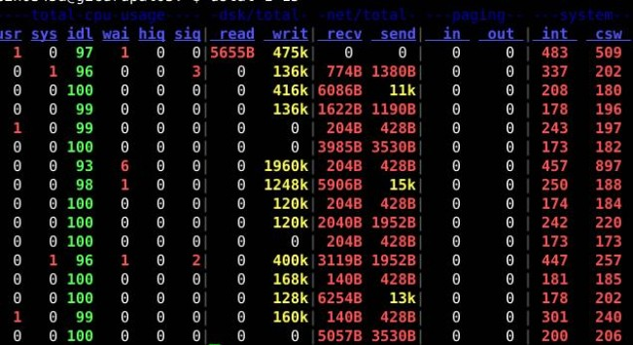
这是默认输出显示的信息：
CPU状态：CPU的使用率。这项报告更有趣的部分是显示了用户，系统和空闲部分，这更好地分析了CPU当前的使用状况。如果你看到"wait"一栏中，CPU的状态是一个高使用率值，那说明系统存在一些其它问题。当CPU的状态处在"waits"时，那是因为它正在等待I/O设备（例如内存，磁盘或者网络）的响应而且还没有收到。
磁盘统计：磁盘的读写操作，这一栏显示磁盘的读、写总数。
网络统计：网络设备发送和接受的数据，这一栏显示的网络收、发数据总数。
分页统计：系统的分页活动。分页指的是一种内存管理技术用于查找系统场景，一个较大的分页表明系统正在使用大量的交换空间，或者说内存非常分散，大多数情况下你都希望看到page in（换入）和page out（换出）的值是0 0。
系统统计：这一项显示的是中断（int）和上下文切换（csw）。这项统计仅在有比较基线时才有意义。这一栏中较高的统计值通常表示大量的进程造成拥塞，需要对CPU进行关注。你的服务器一般情况下都会运行运行一些程序，所以这项总是显示一些数值。
默认情况下，dstat每秒都会刷新数据。如果想退出dstat，你可以按"CTRL-C"键。
需要注意的是报告的第一行，通常这里所有的统计都不显示数值的。
这是由于dstat会通过上一次的报告来给出一个总结，所以第一次运行时是没有平均值和总值的相关数据。
但是dstat可以通过传递2个参数运行来控制报告间隔和报告数量。例如，如果你想要dstat输出默认监控、报表输出的时间间隔为3秒钟,并且报表中输出10个结果，你可以运行如下命令：
- dstat 3 10
在dstat命令中有很多参数可选，你可以通过man dstat命令查看，大多数常用的参数有这些：
- -l ：显示负载统计量
- -m ：显示内存使用率（包括used，buffer，cache，free值）
- -r ：显示I/O统计
- -s ：显示交换分区使用情况
- -t ：将当前时间显示在第一行
- –fs ：显示文件系统统计数据（包括文件总数量和inodes值）
- –nocolor ：不显示颜色（有时候有用）
- –socket ：显示网络统计数据
- –tcp ：显示常用的TCP统计
- –udp ：显示监听的UDP接口及其当前用量的一些动态数据
当然不止这些用法，dstat附带了一些插件很大程度地扩展了它的功能。你可以通过查看/usr/share/dstat目录来查看它们的一些使用方法，常用的有这些：
- -–disk-util ：显示某一时间磁盘的忙碌状况
- -–freespace ：显示当前磁盘空间使用率
- -–proc-count ：显示正在运行的程序数量
- -–top-bio ：指出块I/O最大的进程
- -–top-cpu ：图形化显示CPU占用最大的进程
- -–top-io ：显示正常I/O最大的进程
- -–top-mem ：显示占用最多内存的进程
举一些例子：
查看全部内存都有谁在占用：
- dstat -g -l -m -s --top-mem
显示一些关于CPU资源损耗的数据：
- dstat -c -y -l --proc-count --top-cpu
如何输出一个csv文件
想输出一个csv格式的文件用于以后，可以通过下面的命令：
- # dstat –output /tmp/sampleoutput.csv -cdn

